GP2526 PROJECT CHARTER

Title | Aigua Clara
Project core team | Representant: Maria Beili Mena Dorado  Project Manager: Martí Vilaró  Integrants de l’equip: Alex Fernández de Alarcon, Sergi Rodríguez, Pol Serrat i, Ferran Sordé |  | Team #  202.A
Executive summary | Les tècniques avançades d'anàlisi de dades ofereixen noves oportunitats per comprendre i caracteritzar patrons de consum d'aigua. En aquest projecte desenvoluparem un model capaç de detectar consums anòmals a partir de dades reals de telelectura d’Aigües de Barcelona. La implementació d'aquesta solució permetrà millorar significativament la detecció de situacions que surten de la normalitat, facilitant una gestió més eficient del servei i promovent un ús més responsable dels recursos hídrics.
Background | Com a estudiants de la Universitat Pompeu Fabra, tenim una consciència mediambiental que ens impulsa a emprendre projectes que ajudin la província de Barcelona a ser més ecològicament resilient. Per aquest motiu volem dur a terme el projecte de la companyia Aigües de Barcelona de detecció de consums d’aigua anòmals. Així, podem utilitzar els nostres coneixements sobre anàlisi de dades i aprenentatge automàtic per abordar un problema real que afecta directament la nostra comunitat.
Scope | Statement  Elaborar un prototip funcional capaç de detectar patrons de les anomalies en el consum d’aigua dels usuaris d’Aigües de Barcelona mitjançant algorismes d’Aprenentatge Automàtic, on detectarà:
IN
Ens encarregarem de:
- Tractar i netejar les dades proporcionades per Aigües de Barcelona.
- Desenvolupar i entrenar un model capaç de detectar i entendre consums d’aigua irregulars.
- Gestionar les accions administratives per a presentar-se al concurs d’Aigües de Barcelona.
- Presentar documents d’iniciació del projecte (project charter)
- Presentar documents de planificació del projecte (project work plan, project stakeholder matrix)
- Presentar documents d’execució del projecte (project status report)
- Presentar documents de finalització del projecte (project end report)
- Presentar documents i monitoratge i control del projecte (project logs, project work plan (updates), project phase-exit review checklist).
- Preparar la presentació final per al concurs d’Aigües de Barcelona.
OUT
No ens encarregarem de:
- Proporcionar o recollir dades noves.
- Actuar en cas de detectar una anomalia.
- Posar en marxa el model dintre dels servidors d’Aigües de Barcelona.
- Mantenir i actualitzar el model al llarg del temps.
Deliverables
- Model de detecció de consums anòmal (prototip funcional)
- Informes de seguiment i documentació del projecte
- Informe final i presentació del producte
Success criteria | Goal: Crear una solució tecnològica que permeti detectar automàticament les anomalies en el consum dels usuaris per poder prevenir i trobar patrons poc usuals com fuites. L’èxit es mesura en funció de si el resultat obtingut per al nostre servei coincideix amb un cas real de consum anòmal i de si aquest es pot detectar amb antelació.  Objectius (SMART)  - Project objectives: complir amb totes les fites del pla de treball dins dels terminis establerts.  - Product objectives: aconseguir una precisió mínima del 75% en la detecció d’anomalies en les dades analitzades.  - Business objectives: demostrar la viabilitat tècnica i el valor social del projecte davant Aigües de Barcelona, destacant el seu impacte positiu en sostenibilitat i eficiència.  Transformar l’entorn i el consum de les persones de l’àrea metropolitana de Barcelona millorant la gestió i promoure un consum responsable.
Stakeholders | Project Owner (PO): Aigües de Barcelona  Business Manager (BM): mentor/a aigües Barcelona  Solution Providers (SP): avaluadors del projecte (professorat)  Team Representative (TR): Maria Beili  Project Manager (PM): Martí Villaró  Project Core Team (PCT): nosaltres mateixos equip 202.A.  Project Steering Committee (PSC): PO, SP, BM, PM  Business Implementation Group (BIG): usuaris Aigües Barcelona i inversors
Assumptions | - Assumim que les dades proporcionades són correctes: completes i representatives.  - Tindrem accés a la totalitat de les dades que pot proporcionar Aigües de Barcelona.  - L’equip mantindrà una comunicació fluida i una participació activa en totes les fases.
Constraints | - Límit de temps: seguir el calendari donat per l’equip d'innovació d’Aigües de Barcelona  - Només disposem de sis membres per cobrir totes les tasques tècniques i de gestió  - Eines i recursos disponibles es limiten als proporcionats per la UPF i per Aigües de Barcelona
Risks | - Ser escollits com a equip al concurs d’innovació d’Aigües de Barcelona: per a tenir accés a la totalitat de les dades.  - Dades corruptes o incompletes: pot reduir la precisió del model  - Manca de temps per entregar i provar el model: gestió de tasques prioritzant resultats mínims viables
Costs | - Sense cost econòmic per part de l'equip de projecte.  - Recursos propis: ordinadors personals, material i eines  - Temps (hores) de treball
Milestones | 19 d'octubre: Data límit de registre de participants i projectes  24 octubre: Comunicació dels 15 projectes seleccionats  28 octubre: Inici del concurs  21 desembre: Entregar projecte desenvolupat  20 gener: Comunicació dels 6 projectes finalistes  28 gener: Esdeveniment final i entrega dels premis
Signatures | Alex Fernández de Alarcon  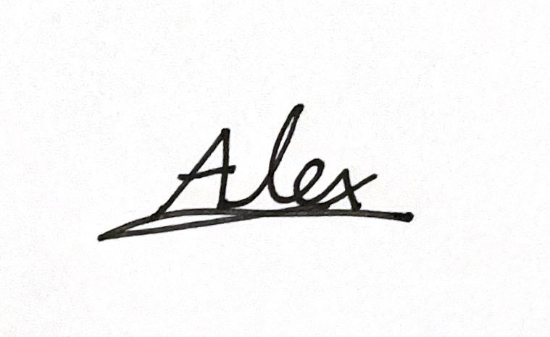  Maria Beili Mena Dorado  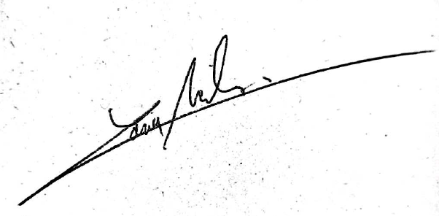  Sergi Rodríguez    Pol Serrat  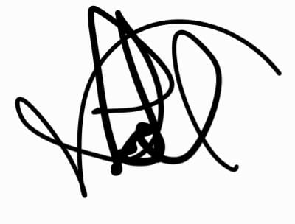  Ferran Sordé  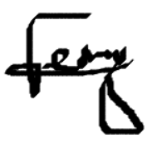  Martí Vilaró  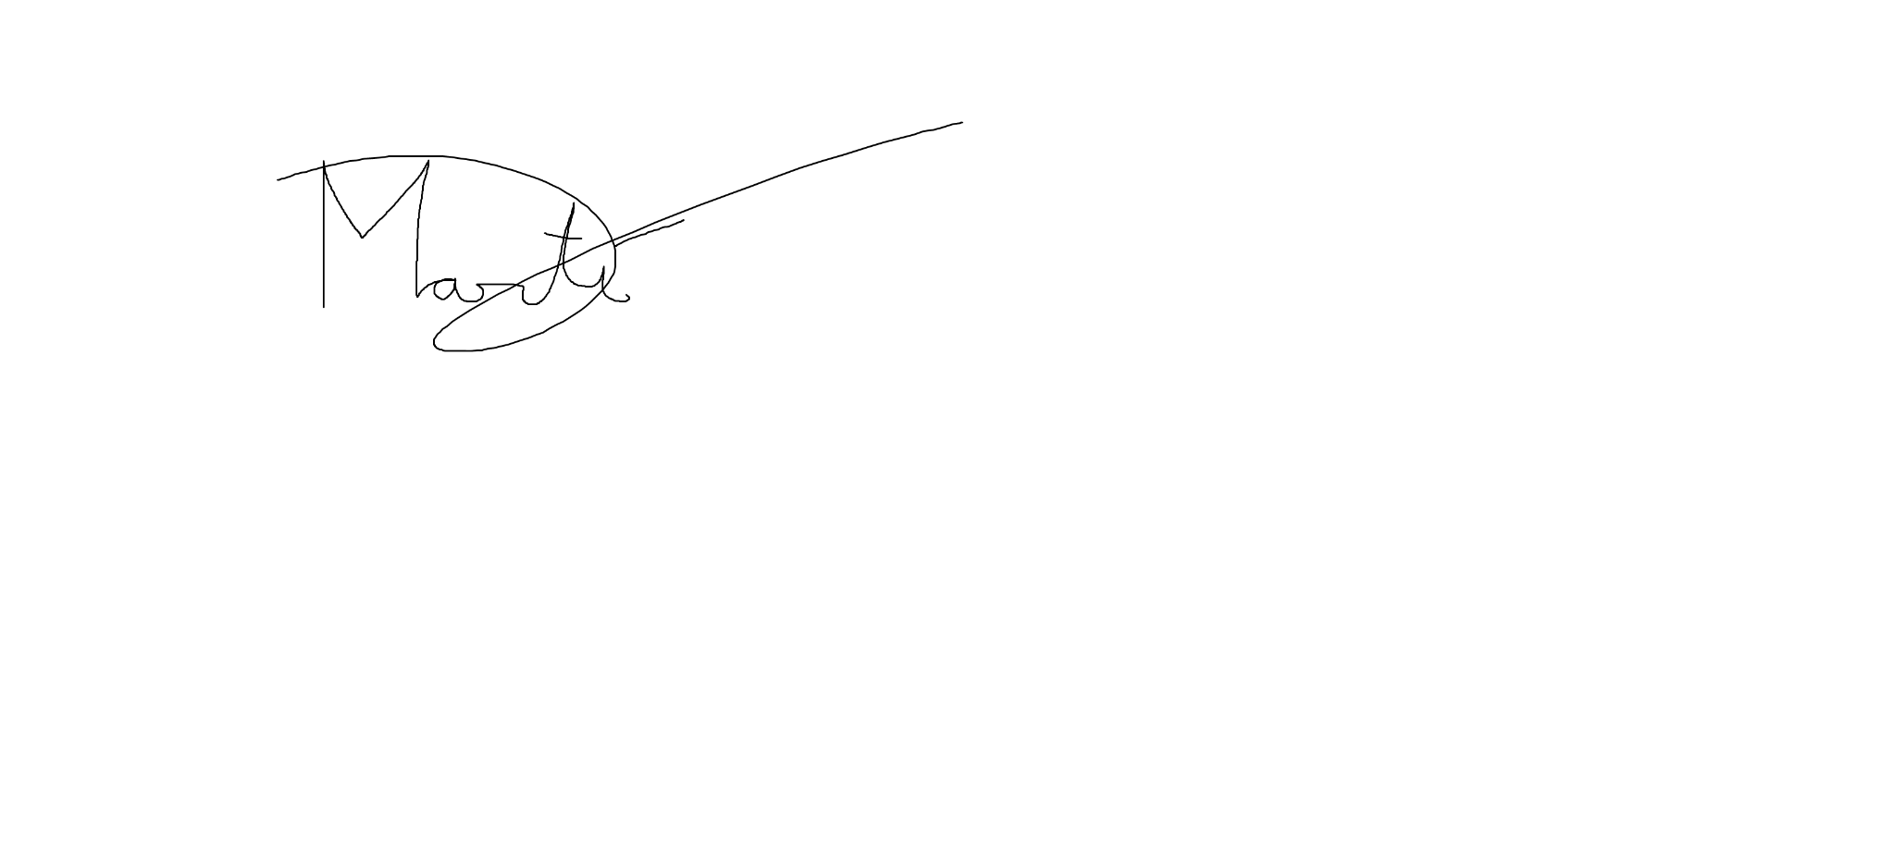  Project core team members | (PSC representative)

